Προσφορά Εκπαιδευτικής Εκδρομής
11 ΓΕΛ Ηρακλείου
στα ΡΕΘΥΜΝΟ .

Αναχώρηση 14/04/22
Επιστροφή 16/04/22

Σας καταθέτουμε την προσφορά μας με βάση την προκήρυξη σας για εκπαιδευτική εκδρομή στο ΡΕΘΥΜΝΟ για 100 Μαθητές και 6 Συνοδούς καθηγητές με αποδοχή διαμόρφωση του προγράμματος όπως επιθυμεί το σχολείο σας.

Ενδεικτικό πρόγραμμα εκδρομής το οποίο μπορεί να αλλάξει βάση των αναγκών .

- Ενδεικτικό πρόγραμμα εκδρομής
1^{η} μέρα: Πέμπτη 14-4-22. Αναχώρηση στις 8.30 από το σχολείο για τις Μαργαρίτες Ρεθύμνου, τον αρχαιολογικό χώρο της αρχαίας Ελεύθερνας και την Ιερά Μονή Αρκαδίου. Αναχώρηση το μεσημέρι για την πόλη του Ρεθύμνου. Τακτοποίηση στο ξενοδοχείο και μεσημεριανό φαγητό εντός της πόλης. Το απόγευμα επίσκεψη στο Ενετικό Κάστρο Φορτέτζα. Βραδινή έξοδος.

2^{η} μέρα Παρασκευή 15-4-22 : Μετά το πρωινό, μετάβαση στο φαράγγι Κουρταλιώτη, στην Ιερά Μονή Πρέβελης και στον Πλακιά Ρεθύμνου. Μεσημεριανό φαγητό στον Πλακιά. Το απόγευμα επίσκεψη στην Αργυρούπολη Ρεθύμνου. Επιστροφή στο Ρέθυμνο. Ξεκούραση στο ξενοδοχείο και βραδινή έξοδος.

3^{η} μέρα Σάββατο 16-4-22: Αναχώρηση για τη λίμνη Κουρνά και μετά για την πόλη των Χανίων. Μεσημεριανό φαγητό στα Χανιά και αναχώρηση για το ξενοδοχείο στο Ρέθυμνο. Το απόγευμα ελεύθερη περιήγηση στην πόλη του Ρεθύμνου. Αναχώρηση για Ηράκλειο στις 18:30. Άφιξη στο Ηράκλειο στις 20.00

Theartemis Palace 4**** Ρέθυμνο www.theartemis.gr
Tιμή ανά άτομο 89 €
(100 μαθητές – 8 free =8188€) με Πρωινό
Γεύμα η Δείπνο 5€ ανά άτομο ανα ημέρα .
Αυτό το ξενοδοχείο 4 αστέρων, το οποίο απέχει μόνο μερικά λεπτά με τα πόδια από την παλιά πόλη του Ρεθύμνου και βρίσκεται κοντά στην αμμώδη παραλία, σας προσφέρει άνετα καταλύματα σε μια εξαιρετική τοποθεσία.Οι επισκέπτες μπορούν να χρησιμοποιήσουν το Theartemis Palace σαν βάση, για να εξερευνήσουν την αρχιτεκτονική, την ιστορία και το φυσικό περιβάλλον του νησιού, ή για να χαλαρώσουν και να απολαύσουν τον φωτεινό ουρανό και την απολαυστική νυχτερινή ζωή της 3ης μεγαλύτερης πόλης στην Κρήτη.
Κατά την άφιξη σας στο Theartemis Palace, η ζεστή ατμόσφαιρα μαζί με τις αντίκες οι οποίες στολίζουν τους κοινόχρηστους χώρους, θα σας κάνουν να επαληθεύσετε την επιλογή σας σε ότι αφορά τη διαμονή. Κατά τη διάρκεια της διαμονής σας στο Theartemis Palace, το έμπειρο προσωπικό θα σας προσφέρει ότι χρειαστείτε ενώ θα ξεκουράζεστε στα άνετα δωμάτια σας, θα γευματίζετε στο εκλεπτυσμένο εστιατόριο και θα χαλαρώνετε στην πισίνα ή σε ένα από τα σαλόνια του ξενοδοχείου.

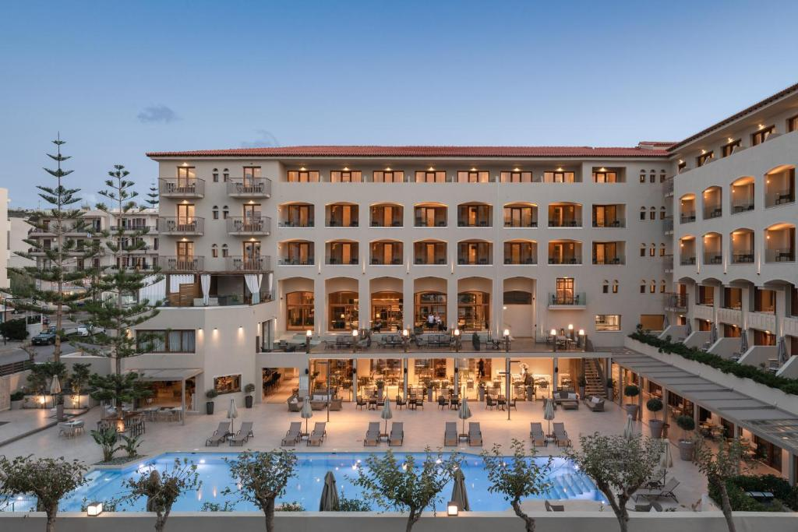
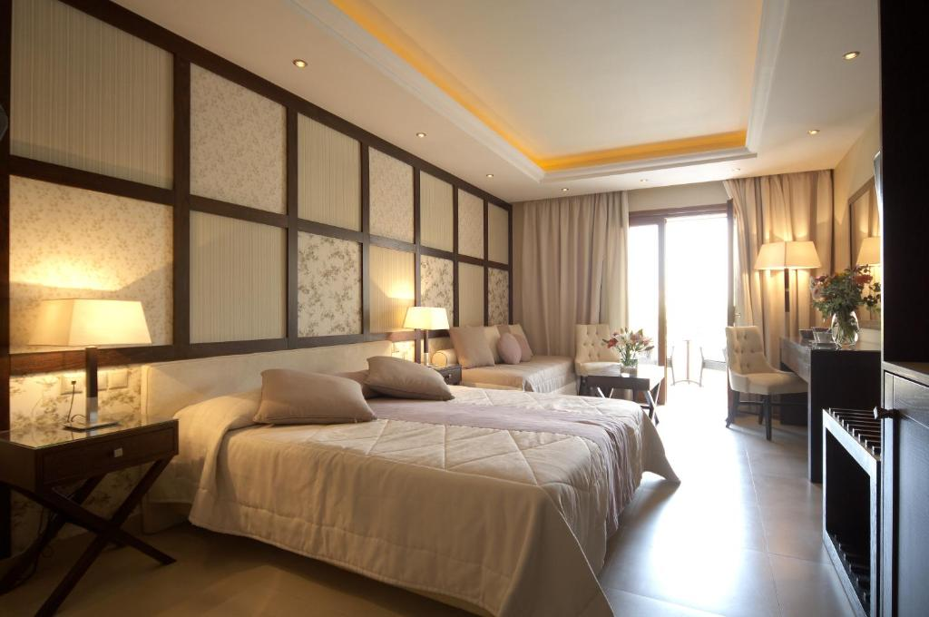
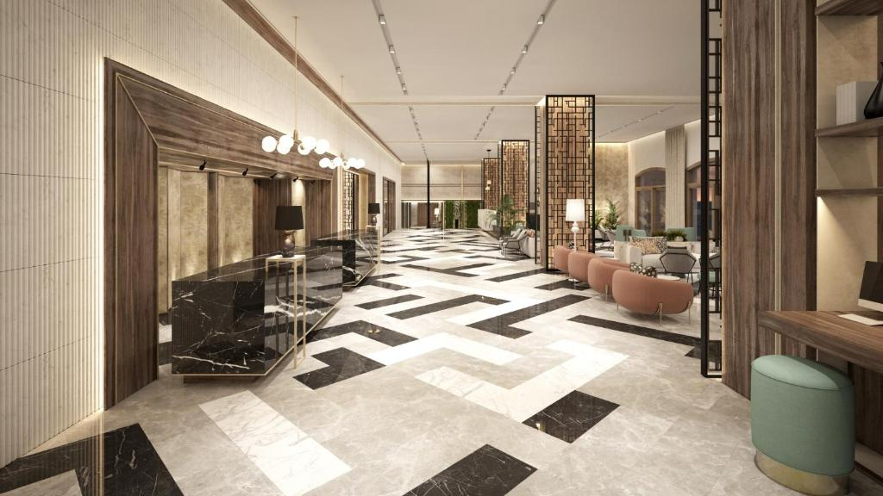

JOAN PALACE 4**** ΡΕΘΥΜΝΟ www.joan-hotels.gr
TIMH ANA ATOMO 89€ ΑΝΑ ΜΑΘΗΤΗ
(100 ΜΑΘΗΤΕΣ -8 free = 8188 €) με πρωινό . ΑΝΑΚΑΙΝΙΣΜΕΝΟ 2020
Γεύμα η Δείπνο 4,5€ ανά άτομο ανά ημέρα
Το Jo-An Palace βρίσκεται στην καρδιά του Ρεθύμνου, σε κοντινή απόσταση με τα πόδια από όλα τα σημαντικά αξιοθέατα της πόλης. Αυτό το πολυτελές ξενοδοχείο προσφέρει εξαιρετική κουζίνα, lounge bar και πισίνα στον τελευταίο όροφο. Τα 70 κομψά διακοσμημένα δωμάτια και σουίτες είναι εξοπλισμένα με υπερσύγχρονες ανέσεις, δορυφορική τηλεόραση, δωρεάν Wi-Fi, θυρίδα ασφαλείας, μίνι ψυγείο, παράθυρα με ηχομόνωση και ανιχνευτές καπνού. Το μπάνιο περιλαμβάνει στεγνωτήρα μαλλιών, παντόφλες, μπουρνούζια και πολυτελή προϊόντα περιποίησης. Το Main Street 1978 Café-Bar είναι ένα μοντέρνο καφέ μπαρ που λειτουργεί όλη την ημέρα και σερβίρει πρωινό, σνακ, μεσημεριανό γεύμα και καφέ. 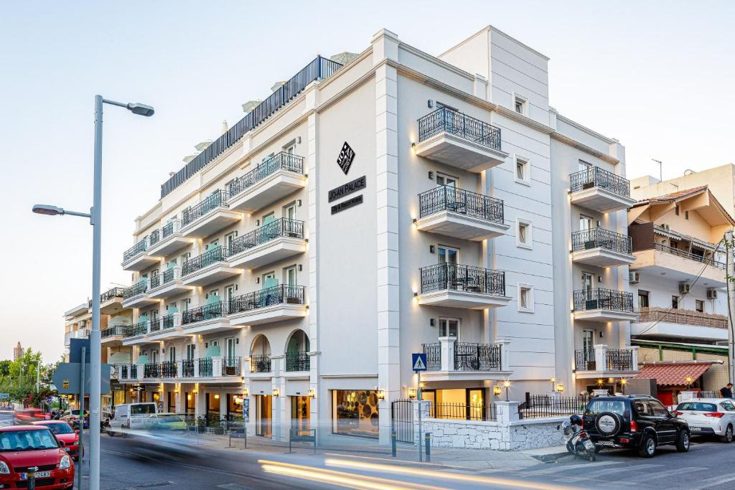
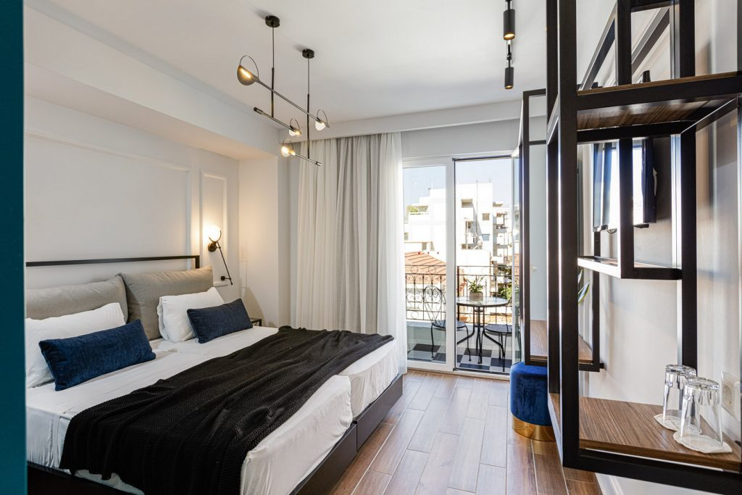
Rethymno Mare & Water Park 5*****
Περιοχή Σκαλέτα Ρεθύμνου
TIMH ANA ATOMO 94 € ΑΝΑ ΜΑΘΗΤΗ
(100 ΜΑΘΗΤΕΣ -8 free = 8648 €) με πρωινό .
Γεύμα η Δείπνο 7 € ανά άτομο ανά ημέρα

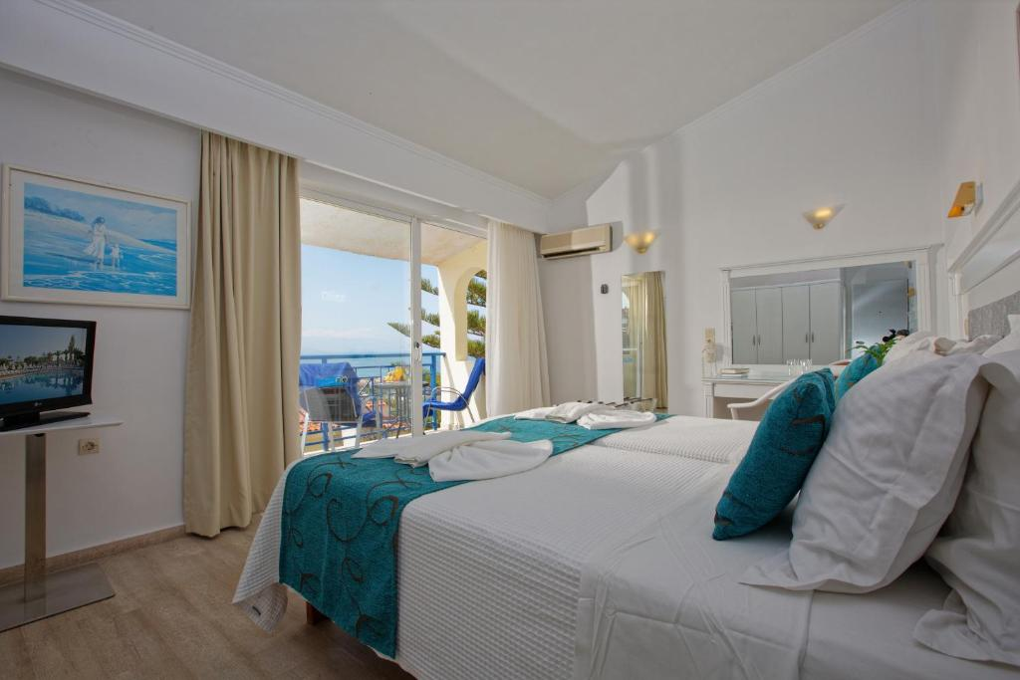
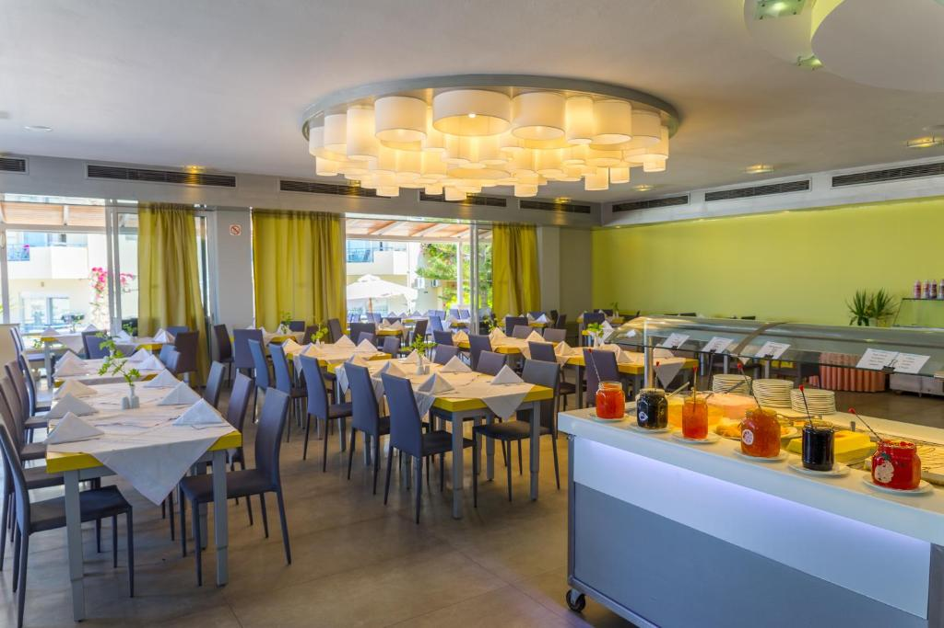
Περιλαμβάνονται :
- Πρόγραμμα επισκέψεων και εκδρομών με πολυτελή τουριστικά πούλμαν (1 λεωφορείο των 59 θέσεων & 1 Λεωφορείο 55 Θέσεων συνολικά στην διάθεση του σχολείου 114 θέσεις ) με ευγενείς και συνεργάσιμους οδηγούς με βάση το πρόγραμμα του σχολείου με όλα τα έγγραφα καταλληλόλητας περασμένα από το ΚΤΕΟ και ελαστικά σε καλή κατάσταση .Η πληρότητα των λεωφορείων είναι πλέον στο 100% σύμφωνα με την ισχύουσα νομοθεσία.
- Δύο (2) διανυκτερεύσεις στα προτεινόμενα ξενοδοχεία στο Ρέθυμνο με πρωινό η Γεύμα /Δείπνο σε μπουφέ (Ημιδιατροφή ) . Διαμονή σε Τρίκλινα δωμάτια για τους μαθητές με κανονικό κρεβάτι .
- Δωρεάν συμμετοχή συνοδών σε Μονόκλινα δωμάτια .
- Νυχτερινή εξόδους για βραδινή διασκέδαση .
- Αποδοχή ποινικής ρήτρας σε περίπτωση αθέτησης οποιονδήποτε όρου του συμβολαίου.
- ΦΠΑ
- 8 Δωρεάν συμμετοχές μαθητών στα 100 άτομα.
- Έμπειρος Συνοδός Γραφείου.
- Ασφάλεια Αστικής επαγγελματικής ευθύνης σύμφωνα με τον κανονισμό του Υπουργείου Παιδείας, (επισυνάπτουμε σχετικό πιστοποιητικό)

- Ταξιδιωτική ασφάλεια ΙΝΤΕΡΑΜΕΡΙCAN με το πληρέστερο πρόγραμμα της ελληνικής αγοράς με την επωνυμία <<ΕΧΤRA>>.Επισυνάπτουμε αντίγραφο με τις αναλυτικές καλύψεις του προγράμματος το οποίο περιλαμβάνει κάλυψη για ασθένεια & ατύχημα & για covid 19 με ξενοδοχείο καραντίνας .Επισυνάπτουμε αναλυτικές καλύψεις της εταιρείας.
- Πρόβλεψη διαχείρισης σε περίπτωση που η εκδρομή δεν πραγματοποιηθεί τις προβλεπόμενες ημερομηνίες.
- Επιστροφή χρημάτων όλου του ποσού σε μαθητή που θα ακυρώσει για λόγω ανωτέρας βίας η ασθένειας (lock down).
ΣΗΜΕΊΩΣΗ Εάν χρειαστεί ξενάγηση στο Μουσείο της Αρχαίας Ελεύθερνας πρόσθετη επιβάρυνση 2,5€ ανά μαθητή με 3 ξεναγούς ταυτόχρονη ξενάγηση σε 3 διαφορετικά γκρούπ .
Εάν χρειαστεί συνοδεία Ιατρού να συνοδεύσει την εκδρομή πρόσθετη επιβάρυνση 2,5€ ανά μαθητή.

Δεν Περιλαμβάνεται ο Φόρος Διαμονής στα ξενοδοχεία
3 € ανα δωμάτιο ανά ημέρα .

ΔΩΡΟ ΓΡΑΦΕΙΟΥ ΜΑΣ ΓΙΑ ΤΗΝ ΛΑΧΕΙΟΦΟΡΟ ΑΓΟΡΑ ΤΩΝ ΜΑΘΗΤΩΝ
ΔΙΑΜΟΝΗ 2 ΑΤΌΜΩΝ ΣΕ ΞΕΝΟΔΟΧΕΊΑ 4****
ΜΕ ΗΜΙΔΙΑΤΡΟΦΗ ΕΝΤΟΣ ΚΡΗΤΗΣ.

Για οποιαδήποτε επιπρόσθετη πληροφορία είμαστε στην διάθεση σας.
Με εκτίμηση .
Καλαθάκης Βαγγέλης 2810301743+6948880852
Le Grand Tourism Enterprises AE.
ΤΜΗΜΑ ΕΚΔΡΟΜΩΝ

